**Årsplan Bukken Bruse 2016/17**

[](http://www.bing.com/images/search?q=bilder+av+vann&view=detailv2&&id=B2E9FFB34029D160F6C4FF2B4139989E32CE133F&selectedIndex=124&ccid=u7YUz8UR&simid=607988918647196137&thid=OIP.Mbbb614cfc5119b62f772accf591d5f0co0)

Tipp topp tommel opp du tar et kjempehopp for alt som gir glede.

Tipp topp tommel opp samme hva som hender et det godt med venner.

***Innledning***

Velkommen til nytt barnehageår.

Vi på Bukkene Bruse ønsker å ha barna i fokus. Vi ønsker at hvert enkelt barn skal føle seg trygg og ivaretatt. Vi ønsker å skape et miljø der det er godt for barn og voksne å være.

Det er viktig for oss å ha en god dialog med dere foreldre.

Vi vil at barna skal utvikle seg å bli selvstendige individer, og utvikle sosial kompetanse. Vi ønsker at de skal være høflige mot hverandre og mot oss voksne.

Vi vil ha fokus på lek, men vi vil også ha organiserte aktiviteter. Vi kommer til å dele barnegruppa inn i mindre grupper, slik at de får mere ro rundt aktiviteter og lek.

Barnehagens virksomhetsplan forklarer dypere om barnehagens mål

og visjoner. Denne bruker vi som et redskap i planleggingen av den

daglige virksomheten.

***Evaluering av 2015/2016***

Dette året har vi har hatt mange ulike aktiviteret og turer. På høsten brukte vi mye tid på å bli kjent med barna, de skulle bli kjent med hverandre og oss. Det er viktig for oss at alle føler seg trygge og sett.

Vi har hatt fokus på at alle barna skal ha noen å leke med ingen skal gå alene om de ikke ønsker det.

Noen av barna har vanskeligheter med å komme inn i lek og bli der, vi bruker mye tid på å veilede og hjelpe barna i leken.

Vi har også hatt fokus på å være høflige si hei og hadet og si takk.

Vi har også brukt mye tid på at barna skal bli mer selvstendige, rydde opp etter seg, kle på seg selv osv.

Det har til tider vært mye støy og konflikter i barnegruppa. Vi har jobbet gjennom hele året for å få en barnegruppe som fungerer bedre sammen.

Vi har jobbet med ulike temaer gjennom året, noen har fungert bra og andre har ikke fenget barna på samme måte. Vi ønsket at temaene skulle være med på å skape god lek blant bana, dette har fungert med noen temaer andre ikke.

Vi har hatt mange turer, både barn og voksne koser seg på tur. De beste turene våre er når vi kan gå uten å passe oss for biler.

***Barnegruppa:***

I år er inndelingen av barn helt ny, nå er vi en 3-6 års avdeling. Det blir spennende å jobbe med denne barnegruppa.

Vi har 18 barn på avdelingen, 3 av barna er helt nye.

Vi vil ha fokus på at barna skal bli selvstendige, og lære seg å ta hensyn til hverandre.

Det er viktig at barna får tid til å knytte vennskapsbånd på avdelingen, det er også rom for å finne venner på tvers av huset.

**Lek:**

Lek er først og femst noe barnet opplever som morsomt og gledesfylt – noe barnet har lyst til å gjøre av egen fri vilje. Leken er helt på barnas initiativ, enten de setter den i gang selv, eller har lyst til å være med på noe andre inviterer til. Barn leker fordi de har lyst til å leke og fordi de liker det. Vi vil prøve å skape gode lekemiljøer for barna og gi de felles oppleveleser som vi håper kan føre til lek. Vi voksne skal legge til rette, skape gode lekemiljøer og hjelpe barna inn i leken og hjelpe de til å bli i leken. Gjennom å fordype oss i ulike temaer ønsker vi å gi barna noe felles de kan bruke i leken.

Å leke er» å late som om» Fantasien får fritt spillerom samtidig som leken gir orden, spenning og er en forberedelse til de voksnes verden. Leken er en frivillig aktivitet som barnet selv velger å delta i.

God lek er når ivrige og engasjerte barn leker over tid.

******Vi ønsker å skape gode lelekemiljøer for barna, vi ønsker å innrede barnehagen slik at det blir mange små lekemiljøer på avdelingen.

I leken finner barna hverandre og vennskap utvikles.

Lek er barnas hovedarena for læring.

Lørenskog kommune skal ha lek som satsningsområde, vi er heldige

og kommer til å ta del i dette.

**Barna på bukken heter:**

Bjørner: Othilie, Aurora, Nicoline, Ashwin, Sigurd, Johan, Boye, Theodor og Jonatan

Rever: Lydia, Dafina, Andreas og Jusef

Harer: Inger, Melina, Ella, Eine og Malvin

******

***Personalet:***

Jeanette 100% assistent

Camilla 80% støttepadagog

Lena 20% søttepedagog

Kristin: 80 % assistent

Ida: 80 % assistent

Marianne: 85 % Pedagogisk leder

***Fagområder***

Barnehagens drift er underlagt Rammeplan for barnehagens innhold og oppgaver. Vi er pålagt å jobbe ut i fra de 7 fagområdene.

1. Kommunikasjon, språk og tekst.
2. kropp bevegelse og helse
3. Kunst, kultur og kreativitet
4. Natur miljø og teknikk
5. Etikk, religion og filosofi
6. nærmiljø og samfunn
7. antall, rom og form

***Tema-arbeid***

I år ønsker vi å fordype oss i et tema gjennom hele året. Vi vil bli godt kjent med tema vann.

Hva er egentlig vann? Vann er duggen i gresset, en istapp som henger i taksjegget eller rim på trærne en klar vinterdag. Vann er mangfoldig og omgir oss på alle kanter. Barna liker å leke med vann og det finnes mange gode og morsomme vann aktiviteter for barn. Det er mye å undersøke, observere og spørre om og mye å lære.

***August: Bli kjent***

Vi har brukt tiden på å bli kjent med hverandre, vi har hatt fokus på at alle barna skal føle seg trygge og ha det bra. Vi legger til rette for at barna skal bli trygge på hverandre og finne venner.

Sang: god morgen alle sammen, trollmor, Vennemedley/ skal vi være venner?

***September: Bli kjent, bever, vann***

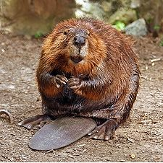Vi bruker fortsatt en del tid på å bli kjent og trygg i barnehagen, noen barn bruker lenger tid på dette enn andre.

Vi skal få lære om beveren som lever i vann

Lage beverhus

Smart board grupper

Plukke epler og lage eple syltetøy.

Heldagstur til losby

Sang: Vennemedley skal vi være venner, beversang, tommel opp

Vi finner treet vår som vi skal besøke og ta bilder av gjennom hele året.

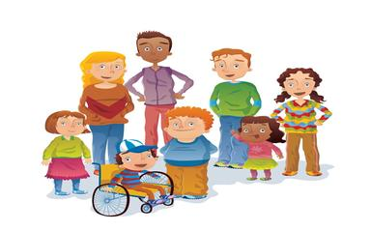***Oktober: Tema høst med fokus på vann***

Samlinger om vann, ekspimenter med vann.

Båltur.

Tur til Robert collets hus.

Hva har skjedd med treet vårt nå når det er høst?

Foreldrekaffe

Sanger om høsten

Lage høstbilder

Sang: Skal vi være venner, tommel opp

**November: Tema: Vann som fryser**

Samlinger om vann eksprimentere med vann

Øve på sanger til lysfesten

Teater tur til lørenskog hus, vi skal se Løvenes konge.

Besøke treet vårt

[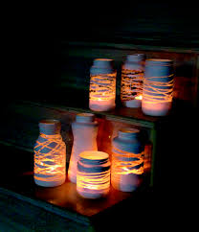](https://www.google.no/imgres?imgurl=http://tusenideer.no/wp-content/uploads/2014/11/MMS20.ooh_2.lanterns.jpg&imgrefurl=http://tusenideer.no/stemningsfulle-lyslykter-laget-av-gamle-syltetoyglass/&h=3122&w=2681&tbnid=sNiY46hxQtPDmM:&docid=CTYVZGq5gY32ZM&ei=AC_5VffBFYbaU8eGj-AD&tbm=isch&ved=0CFwQMygkMCRqFQoTCPfBvOuX-8cCFQbtFAodR8MDPA)Levere gaver til frelsesarmeen. Alle barna har med seg et klesplagg eller en leke , fint om barna kan være med å velge ut dette. Vi ønsker at barna skal få kjenne gleden, ved å være med å gi til noen som trenger det.

Lage lyslykter.

Siste uka i November starter vi med juleforberedelser

***Desember: Jul***

 Vi vil bruke tiden til å kose oss sammen med barna og glede oss. Vi ønsker å ha en rolig førjulstid uten for mye stress og mas

Lage julegaver

Førjulstur til Lindebergård 20. des

Lysfest, Lucia, nissefest

Bake

Leser julefortellinger

Åpne kalender

***Januar/ februar Vinter/snø***

Vann som fryser, snø

Hva skjer med vannet når det fryser? hva er snø. Eksprimenter med snø og is.

Eventyr

Besøke treet vårt når det er vinter.

Akvarium i barnehagen

Aketurer

Vi håper på vinter med masse snø med masse lek i snøen.

Ski skole, same/skidag, karneval.

Formingsaktiviteter knyttet opp mot tema

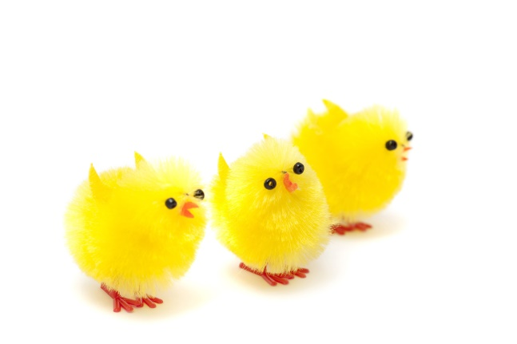

***Mars/ april: snøen som smelter, livet under vann, påske:***

Forske på livet under vann

Leirskole for bjørner

Rumpetroll

Fomingsaktiviteter knyttet opp mot tema

Barna skal få kjenneskap til hvorfor vi feirer påske. Vi vil lese påskefortellinger og lager påskepynt

Besøke treet vårt

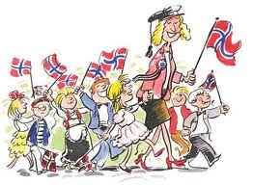***Heldagstur i slutten av April***

***Mai: vår/vann***

Livet i fjæra

17. mai

Kulturuke uke 19

Solheimscup

Heldagstur til Losby 22. mai

Besøke treet vårt.

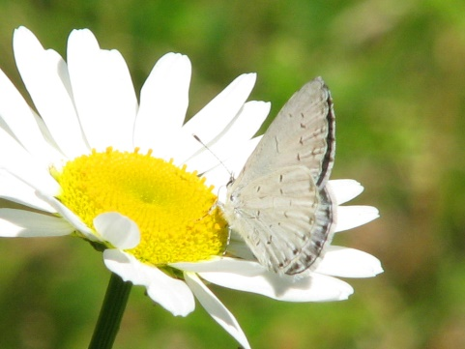

***Juni: Sommer*/vann**

Håper på mange fine sommerdager hvor vi kan være mye ute.

Tur til skullerudstua 12. Juni

Hver måned blir det skrevet en månedsplan med detaljert informasjon om hva som skjer hver dag. Denne ligger på barnehagens hjemmeside. [Vangen.barnehage.no](http://vangen.barnehage.no)

Her står det mye nyttig informasjon som dere foreldre må lese for å følge opp og være med på å gi barna en god barnehage hverdag. Vi anbefaler dere å printe ut et eksemplar.

***Organisering av uka***

|  |  |  |  |  |
| --- | --- | --- | --- | --- |
| mandag | tirsdag | onsdag | torsdag | fredag |
| Turdag:  Husk mat, drikke og sitteunerlag i sekken | Møtedag  Fellessamling  C:\Users\Ruth\AppData\Local\Microsoft\Windows\Temporary Internet Files\Content.IE5\LYDWV4Z7\music-25659_640[1].png | Reve/hare grupper  I like uker  Lekegrupper i ulike uker  Varmmat fra catring | Temasamling  Smartboard grupper.  C:\Users\Ruth\AppData\Local\Microsoft\Windows\Temporary Internet Files\Content.IE5\MR8PZGAP\niÃ±os-jugando[1].jpg | Formingsaktiviteter  Knyttet opp mot tema |

***Dagsrytme:***

07.00 Barnehagen åpner, personalet tar imot barnet. Viktig at dere overlever beskjeder som er av betydning for barnet, eller gir beskjed om det er noen andre som skal hente

08.30 Frokost. **Skal barnet spise frokost er det fint om det er på plass til 08.30**. Hvis dere kommer når vi sitter og spiser frokost, følg barnet stille inn på avdelingen. Vi ønsker ro rundt måltidet. Barna må ha med matpakke til frokost, bortsett fra mandager, da får de frokostblanding. (havrefras)

09.00 Etter frokost er det frilek eller aktiviteter. Her er de voksne tilgjengelige i barnas lek og setter i gang aktiviteter knyttet opp mot tema vi holder på med.

11.00 samling

11.30 Lunsj Barna får mat og drikke i barnehagen alle dager utenom mandager, da må de ha med mat og drikke. Barna får enten ferdig påsmurt mat eller de får selv smøre på maten sin. Hver onsdag får vi tilkjørt varmmat, innimellom lager vi også varmmat.

12.00 Vi går ut

14.30 Frukt/ grønnsaker og knekkebrød dette får barna i barnehagen.

Fint om der henter før kl 14.30 eller etter kl 15.00, vi ønsker ro rundt

måltidet og blir forstyrret når barna blir henetet under måltidet.

16.45 Barna skal være hentet. Det er viktig at dere er her senest 16.45 for å hente barna, personalet skal rekke å rydde opp før deres arbeidstid er over klokken 17.00.

17.00 Barnehagen stenger.

**Levere og hente i barnehagen:**

Vi vil prøve å få til at en av personalet kommer og møter dere i garderoben ved levering. Hvis ingen møter dere, følg barnet inn til en voksen. Barna får da en trygg start på dagen, og eventuelle beskjeder kan overleveres. Når dere henter barnet i barnehagen må dere ha kontakt med en voksen og si takk for i dag. På den måten klarer vi å ha oversikt over barnegruppen.

**Mat**

Mandager serverer vi frokost i barnehagen, da trenger barna bare turmatpakke og drikke i tursekk. Resten av uka må barna ha med frokost matpakke om de skal spise frokost i barnehagen, lunsj får de i barnehagen. Det blir servert frukt/grønnsaker og knekkerbrød kl 14.30. Hver onsdag får barna varmmat.

**Påkledning:**

Vi bruker mye tid på påkledning, målet er at alle barna skal klare det meste selv. For at vi skal få til dette er det viktig at barna øver på å kle på seg hjemme. Det er viktig at det alltid er skiftetøy i ekstraskuffen og at barna har klær og sko etter vær.

**Formingsaktiviteter:**

Barna skal få utvikle sine kreative sanser gjennom bruk av ulike teknikker f.eks. male, tegne,ull, leire, klippe, lime og stoff trykk.

***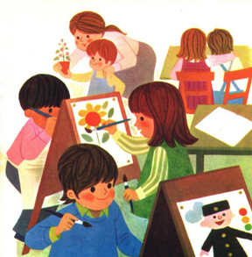***

***Ha med leker i barnehagen:***

Vi har ingen fast ha med dag i barnehagen, barna kan ha med

leker når det passer for dere. Det er viktig å forklare barna at

leker som er med i barnehagen kan lett bli borte eller ødelakt.

Når de har med leker i barnehagen må de dele med andre.

Ved å ha med leker i barnehagen lærer barna å dele sine ting med andre, det kan også være med på å få i gang god lek.

Vi vil ikke at barna har med utkledningstøy i barnehagen, utkledningstøy bidrar dessverre ikke til god lek. Hvis vi ser at det blir problemer med lekene for eksempel at de ikke vil dele med andre, eller at lekene ikke bidrar til god lek vil vi be de om å legge lekene på hylla.

Vi har ikke noe ansvar for leker som er med i barnehagen, det er heller ikke alltid vi har mulighet til å være med å lete etter leker som er borte.

***Turdag***

Barna skal føle mestring gjennom egen kroppslig mestring.

Hver mandag skal barna ha med seg matpakke( fint med noe ekstra i matpakka denne dagen), drikke, sitteunderlag og en sekk som er god for barnet å bære på ryggen. Det er viktig at sekken er ferdig pakket, drikkeflaske og matpakke skal ligge klar i sekken. Det er viktig at de har klær etter årstid og at de er gode å bevege seg i.

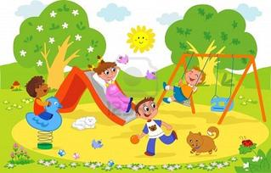Vi ønsker at barna skal oppleve tur som noe positivt. Vi vil skape gode opplevelser for barna, vi vil undre oss sammen med barna. Vi bruker nærmiljøet,f.eks tur rundt langvannet, rådhusparken, skogen, lekeplasser og Lørenskog hus.

**Språkgruppe:**

Dette er en gruppe med fokus på å tilegne seg det norske språket.

Marianne har ansvar for disse gruppene.

**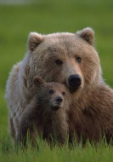**

**Bjørnegruppe:**

Skoleforberedende aktiviteter. Noen av målene vil være å kunne kjenne igjen, og skrive eget navn, samt å øve på å lytte til bokstavlyder. Få kjennskap til matematiske begreper, tall, sortering, og mengder. Vente på tur, samt øve på å oppfatte muntlige beskjeder. Marit og Jeanette vil ha ansvar for denne gruppen.

**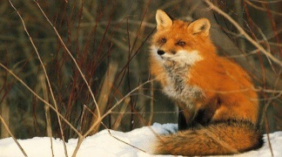**

**Revehale:**

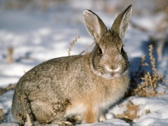Dette er en gruppe for alle de som er født i 2012 den foregår på tvers av avdelingene. Denne gruppen vil ha ulike aktiviteter ute og inne. På gruppa vil vi vektlegge at barna skal kunne adressen sin og foreldrenes navn osv. Etter jul starter vi opp med kunstprosjektet vårt som skal stilles ut i kulturuka i Mai. Det er Marianne og Edyta som har ansvar for denne.

**Hareklubben:**

Dette er en gruppe for de barna som er født i 2013. De vil ha fokus på sosial kompetanse. Harene vil være mye i bevegelse. Med sang, dans og bevegelsesleker vil man blant annet kunne etablere vennskap, lære å ta hensyn til hverandre og vente på tur, samt lære nye sanger og leker. Det er Ulrikke , Tove og Kristin som har ansvar for denne gruppa.

**Lekegrupper:**

Her setter vi sammen en liten gruppe med barn sammen med en voksen.

Noen barn trenger litt hjelp for å komme inn i leken. Det er mange regler som skal læres for å kunne ta initiativ til lek, komme inn i en lek og bli der. Dette får barna hjelp til i lekegruppene. Vi setter lekegruppe på planen når vi ser at vi har behov for det.

***Digitale Verktøy:***

Å beherske digitale verktøy er en viktig ferdighet i et moderne kunnskapsamfunn. Digitale verktøy skal være et nyttig og morsomt virkemiddel i det pedagogiske arbeidet i barnehagen, og motivere barn til økt læring. Arbeidet med digitale verktøy skal vær en naturlig del av hverdagen i barnehagen. Vi vil ta i bruk ipad og smartboard.

******

***Bursdag:***

Vi gjør ekstra stas på barna når de har bursdag, vi synger for dem, de får krone, de sitter på prins/prinsesse stol under samling og ved måltidet. «Vi sender opp raketter» Det skal ikke tas med noe mat hjemmefra på bursdager.

***Klær:***

*Det er viktig at barna har klær etter årstid. Ta med møkkete dresser og regntøy hjem for å vaske, veldig våte klær må hjem for å tørkes, de tørker ikke til dagen etter om det henger tett i barnehagen.*

Det er veldig viktig at alle klær, sko og ting som er med i barnehagen er merket med barnets fornavn. Bruk en merkepenn til å skrive på merkelappene som er i klærne, eller man kan kjøpe merkelapper. På Ting kan man skrive på med merketusj eller bruke klistralapper med barnets navn. Vi bruker veldig mye tid på å prøve å finne ut hvem som eier hva. Dette er tid som vi ellers kan bruke på barna.

Klær uten navn blir hengt på klypene i gangen eller lagt i boksen i gangen.

Pass på at barna har nok skiftetøy( merket med barnets navn). Det er deres ansvar å holde det ryddig på barnas plass.

Pass også på at dresser og gummibukse har hel strikk under bena. Når dette mangler sklir buksa opp og barnet blir våt.

[](https://www.google.no/imgres?imgurl=http://www.klubbkonsept.no/image/Daniel_Franck_str%C3%82%C2%BFmper_01-L.jpeg?w%3D%26h%3D&imgrefurl=http://www.klubbkonsept.no/sokker-fra-daniel-franck&h=316&w=700&tbnid=dI_hiAsA3pNBlM:&docid=HPgiGqVBx21dzM&ei=xDP5VbbPMoKIUZLDh5AN&tbm=isch&ved=0CEwQMygUMBRqFQoTCLbBuLGc-8cCFQJEFAodkuEB0g)

**Informasjon til foreldre:**

Beskjeder til foreldre blir hengt opp på barnets plass eller sendt på mail eller sms. Det blir også skrevet informasjon på tavla i garderoben, fint om dere kan ta en titt der når dere henter barnet deres.

**Foreldrekasse:**

30 kr pr mnd betales til oss, dette bruker vi til turer og aktiviteter med barna.

**Perm:** Vi ønsker at alle barna skal ha med seg en ringperm som vi kan sette inn tegninge til barna.

***Viktige datoer:***

* Foreldremøte 15. september kl 18.00 felles kl 19.00
* Planleggingsdager: 04.11, 04.01, 26.05
* ******Fotografering 23.september
* Skolens høstferie: uke 40
* Foreldresamtale uke 43 og 44
* Lysfest 1. Desember
* Lucia: 13. desember
* Nissefest: 16. desember
* Tur til Lindebergård. 20.Des
* Skidag/akedag 6. februar
* Karneval: 17. februar
* Skolens vinterferie: uke 8
* Gul frokost 7. april
* Kulturuke uke 19
* 17 mai feiring 16. mai
* Solheimscup 21.05 vi er med og heier
* Sommertur Torsdag 8.juni